**Reporte de pruebas 20250401_130111**

**Escenario: Como cliente cuando busco por Alexa, yo quiero ver si la tercera opción de la segunda pagina esta disponible y agregarla al carrito**

Paso 1: The user navigate to www.mercadolibre.com.mx  
Resultado: Exitoso

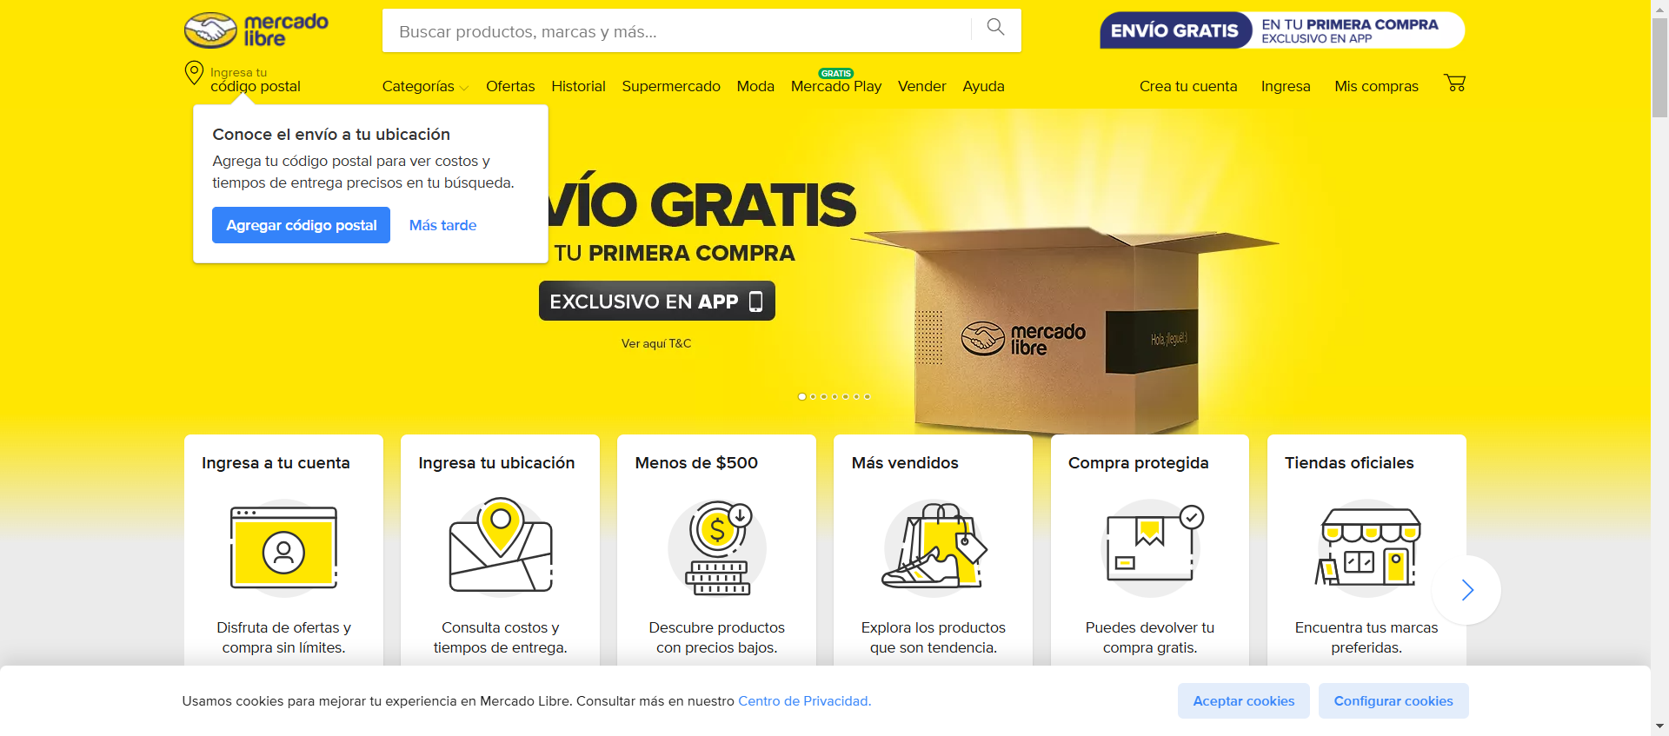

Paso 2: busca por Producto  
Resultado: Exitoso

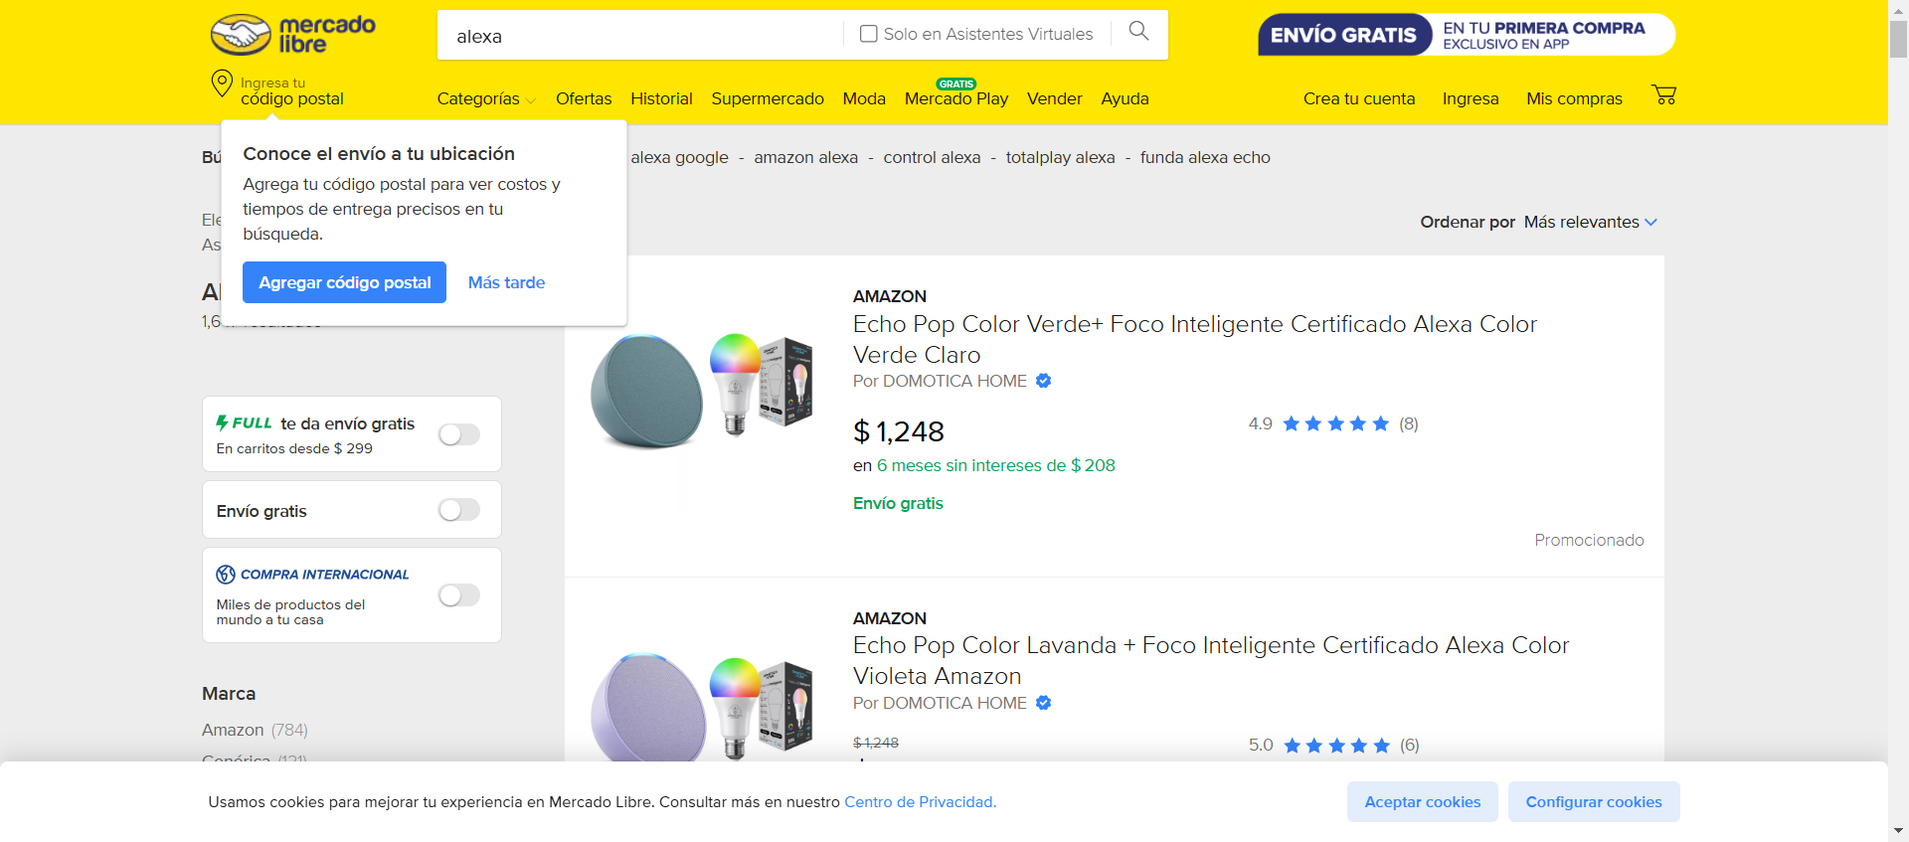

Paso 3: Seleccionar pagina 2  
Resultado: Exitoso

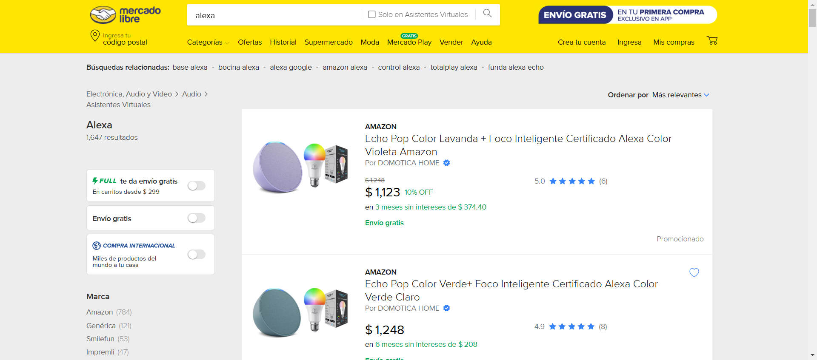

Paso 4: selecciona el tercer item  
Resultado: Exitoso

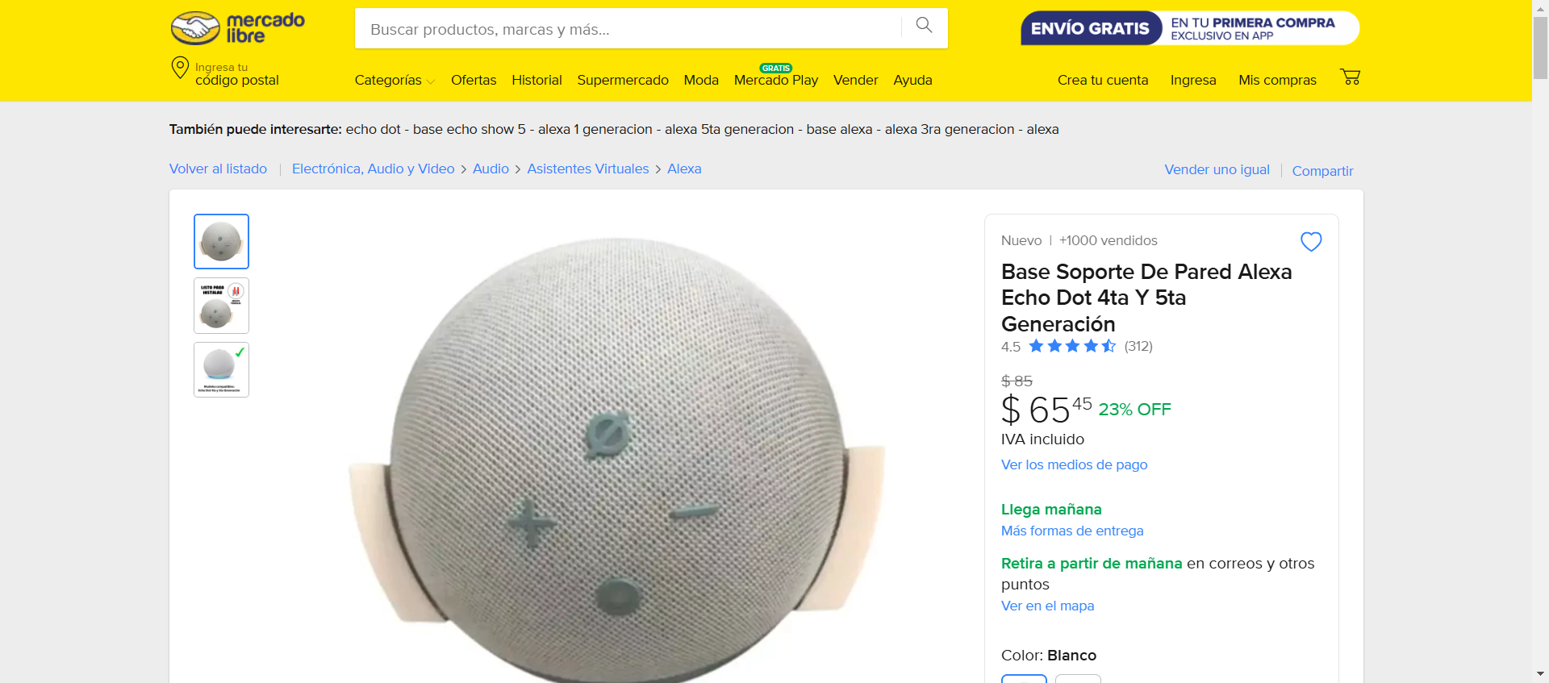

Paso 5: el usuario es capaz de agregarlo al carrito  
Resultado: Exitoso

